Вчера, 22 февраля, в библиотеке №169 "Проспект" прошло замечательное событие, приуроченное к Дню защитника Отечества!
24.02.2025
Вчера, 22 февраля, в библиотеке №169 "Проспект" прошло замечательное событие, приуроченное к Дню защитника Отечества! Весь день был наполнен увлекательными заданиями и веселыми активностями для всей семьи!
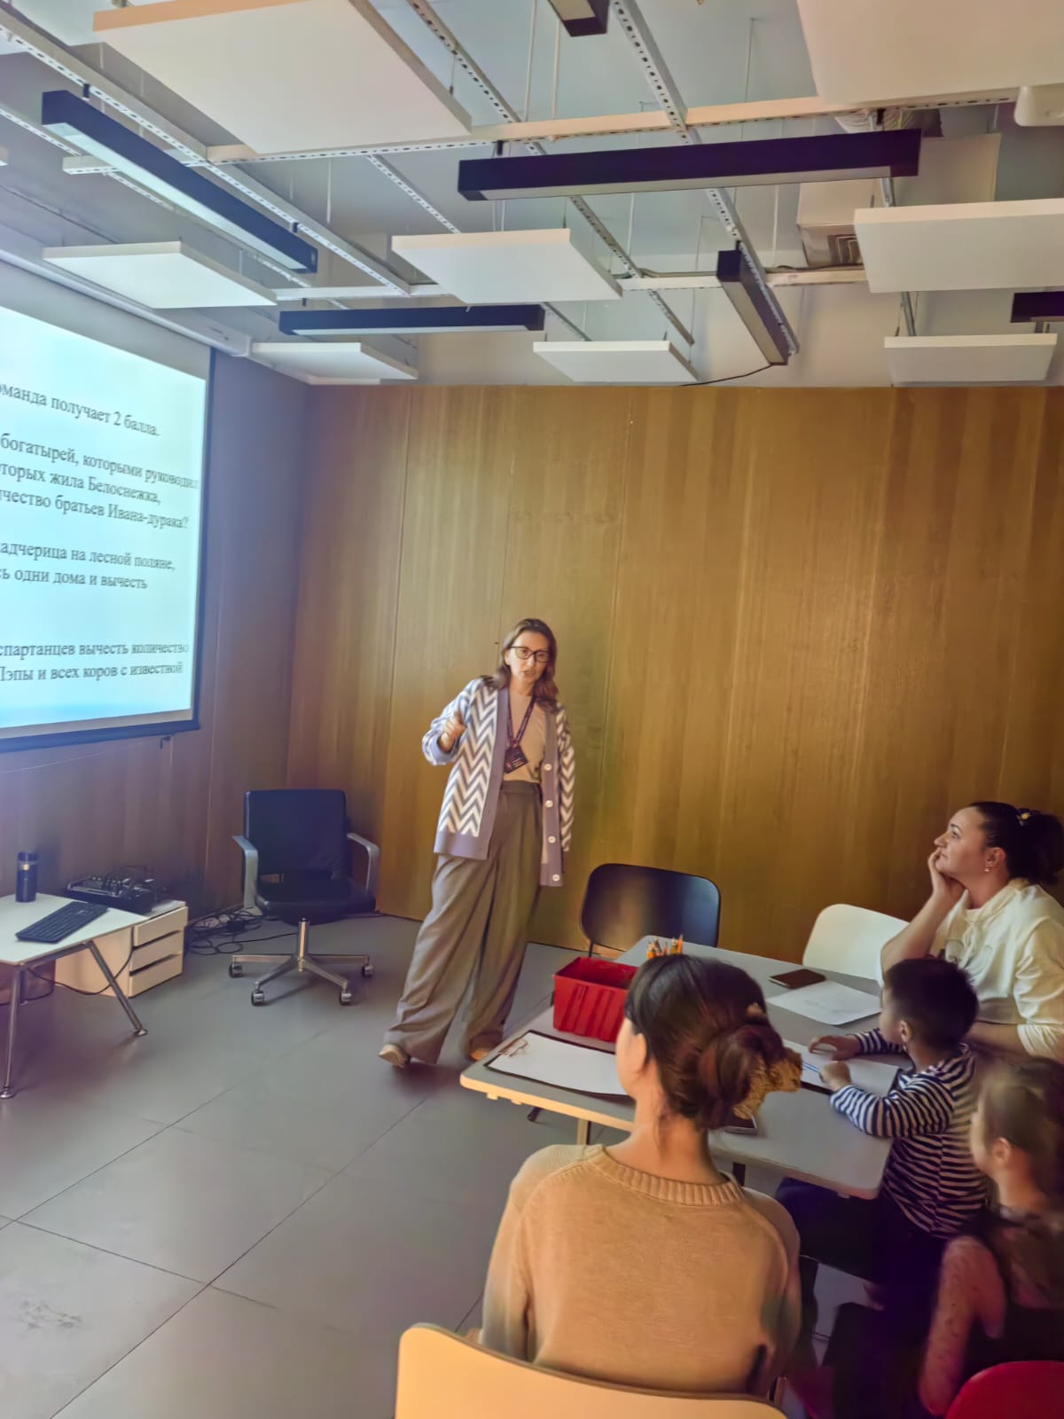
Участники разгадывали ребусы и загадки, творчески проявляли себя, а также принимали участие в испытаниях, которые проверяли мужество и отвагу мужчин и мальчиков , а также находчивость и сообразительность женщин и девочек .
Особую благодарность выражаем Молодежной палате района Теплый Стан за участие в мероприятии и помощь в организации!
Все прошло в дружелюбной и праздничной атмосфере, и каждый смог зарядиться позитивом! Спасибо всем за участие, а главное — за тепло и добрые пожелания в честь Дня защитника Отечества!

Адрес страницы: http://teplystan.mos.ru/social-services/detail/12820801.html
Управа района Теплый Стан города Москвы

